**Trà Phổ Nhĩ Hà Giang**

Trà Phổ nhĩ vốn là một loại trà truyền thống nổi tiếng của Trung Hoa, được sản xuất từ trà xanh phơi nắng ( Maocha), và ép chặt từ các lá trà to (Camellia sinensis O. kuntzevar. assamica Kitamura) được sản xuất chủ yếu ở vùng Vân Nam Trung Hoa. Và thật may mắn khi tỉnh Hà Giang (Việt Nam) được thiên nhiên ưu ái và ban tặng cho cây chè Shan tuyết – nguyên liệu quý giá làm nên Trà Phổ Nhĩ nổi danh.

Nhắc tới Hà Giang mọi người sẽ nghĩ ngay đến dòng sông Nho Quế mộng mơ hay Hoa Tam giác mạch đơn giản nhẹ nhàng nhưng đẹp đến nao lòng. Và điều đặc biệt ở đây là Cao nguyên Đồng Văn gồm 4 huyện Mèo Vạc, Đồng Văn, Yên Minh và Quản Bạ. Nơi đây đất chủ yếu là đá, quanh năm sương mù bao phủ, biên độ nhiệt ngày đêm lớn, có độ cao trên 1000 m so với mực nước biển. Đó là nơi cây trà Shan Tuyết - nguyên liệu làm Trà Phổ Nhĩ sinh sống, ngày đêm ngậm sương trong tiết trời âm u, quanh năm lạnh lẽo.Thuần khiết như chốn bồng lai nhưng cũng đầy khắc nghiệt, chính ở nơi đó, những cây chè Shan Tuyết thu gom từng chút sinh khí đất trời, bền bỉ bén rễ, đơm hoa kết trái từ hàng trăm năm nay và cho ra đời những búp chè thượng hạng, không chỉ tuyệt ngon mà còn vô cùng tốt cho sức khỏe con người. Những cây trà Shan Tuyết mọc chênh vênh ở các triền núi làm nên vẻ đẹp như trong một bức tranh thủy mặc.

Từ những búp non của trà Shan Tuyết được chọn lọc để chế biến trà Phổ Nhĩ, những lá trà được hong nắng và trải qua công đoạn vò ủ để trở thành trà Vàng sau đó lại tiếp tục được lên men, xử lý qua nhiều công đoạn phức tạp trong thời gian dài để khai sinh ra trà Phổ Nhĩ. Chính quá trình lên men đã làm chuyển hóa các thành phần tự nhiên của trà khiến cho trà Phổ Nhĩ được coi như đang sống, mỗi năm tuổi giá trị của trà được tăng lên gấp bội.

Trà Phổ nhĩ có 2 loại là Trà Phổ nhĩ sống và Trà Phổ Nhĩ chín. Trà Phổ Nhĩ Sống không có quá trình sấy mà chỉ có làm khô bằng cách phơi dưới ánh nắng mặt trời và sau đó sẽ tham gia vào quá trình lên men khi lưu trữ. Còn Trà Phổ Nhĩ chín thì có sự can thiệp của kỹ thuật hiện đại, lên men cưỡng bức trong nhà máy. Cả 2 loại sẽ được đóng bánh để tiện cho việc lưu trữ và vận chuyển. Song song đó có cả loại Trà Phổ Nhĩ rời.

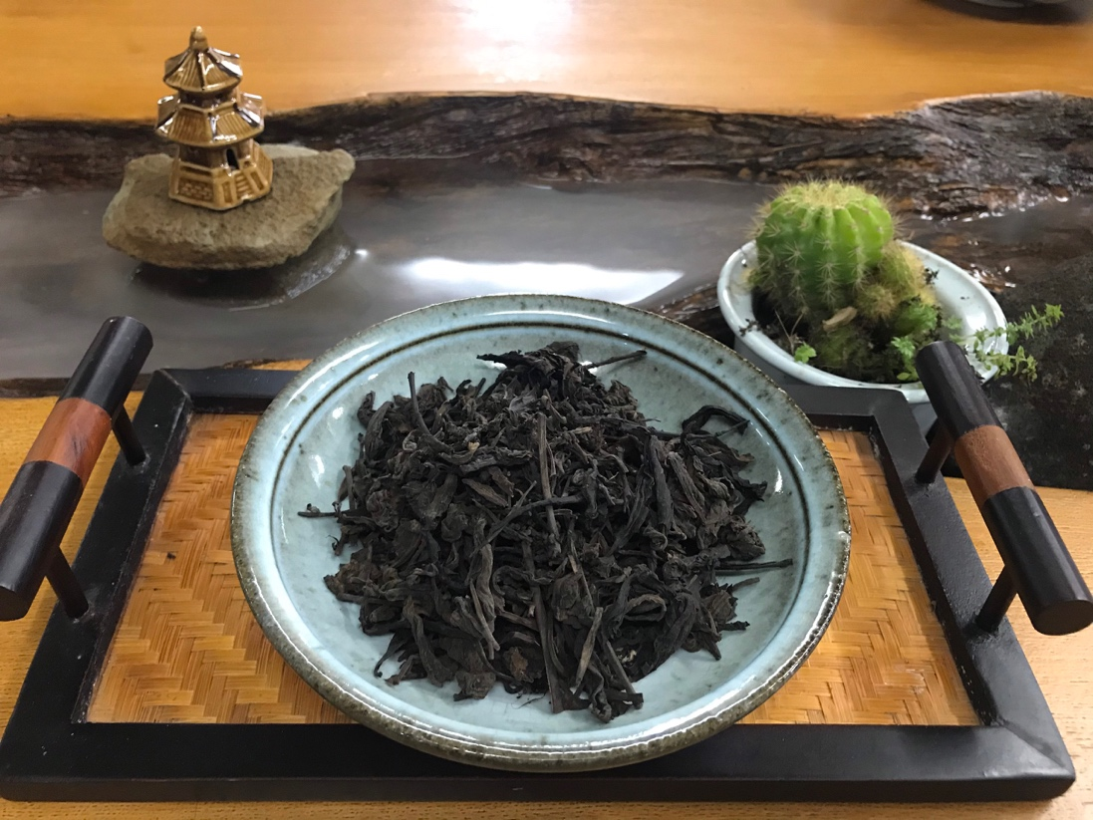

Hình ảnhL Phổ Nhĩ rời

Dù là sống hay chín thì trà Phổ Nhĩ đều có hương vị độc đáo riêng, nước pha có vị chát dịu, hậu ngọt, màu nước đỏ, sáng, hương vị nồng hậu thơm dịu phảng phất mùi gỗ thông và mùi mộc nhĩ xào, mùi thơm dịu mát của trà mạn được bảo quản tốt trong thời gian dài. Chính những hương vị này mà trà Phổ Nhĩ luôn được những người sành trà săn đón và dễ dàng chinh phục những vị khách khó tính nhất.

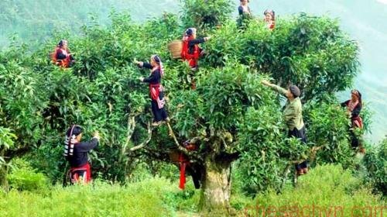

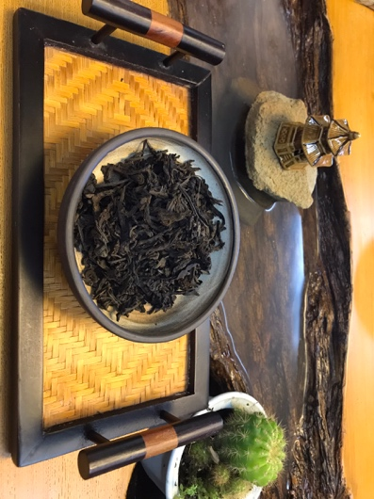Hình: Cây chè Shan tuyết cổ thụ ở Hà Giang

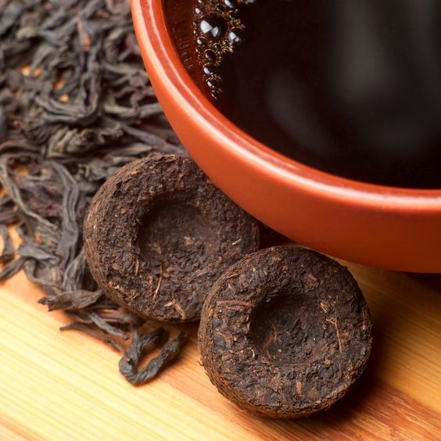

Hình: Bánh trà Phổ Nhĩ

Bảo quản trà trà phổ nhĩ

Bảo quản hay lưu trữ trà không làm thay đổi phẩm chất của trà (hậu vị), không thể biến một trà dở thành ngon, nhưng quá trình này lại làm thay đổi hương vị của trà, đặc trưng riêng theo từng độ tuổi. Ban đầu trà có màu vàng nâu, dần chuyển sang hổ phách rồi đen nâu, cuối cùng là màu đen tối. Trà 1-3 tuổi sẽ có hương vị gần giống trà xanh thiên về mùi thân thảo, trà 3-5 tuổi mùi trái cây và tiếp tục thay đổi thành mùi gỗ.

Nhiều bạn tưởng rằng mùi ẩm mốc hay mùi đất chứng tỏ trà lâu năm tuổi, nhưng thật ra thì do trà đó bảo quản sai cách.

Đây là cách các bạn nên bảo quản trà:

1. Nếu dùng liền: bạn tháo rời trà ra thành từng miếng nhỏ, để trong một túi giấy mở.

2. Để một thời gian rồi uống: cũng tháo rời trà ra nhưng bỏ trong hộp các tông hay hũ đất không tráng men.

3. Lưu trữ lâu dài: Đựng trong hộp kín hoặc có thể hút chân không hoàn toàn.

Nếu trà có mùi mốc hay mùi lạ, các bạn có thể phơi mát vài ngày mùi sẽ tự biến mất.

Niềm vui của việc uống trà Phổ Nhĩ là khám phá hương vị thay đổi theo thời gian trôi qua, giống như bạn được tham gia vào quá trình tạo ra hương vị của nó.

**TRÀ XANH CTC**

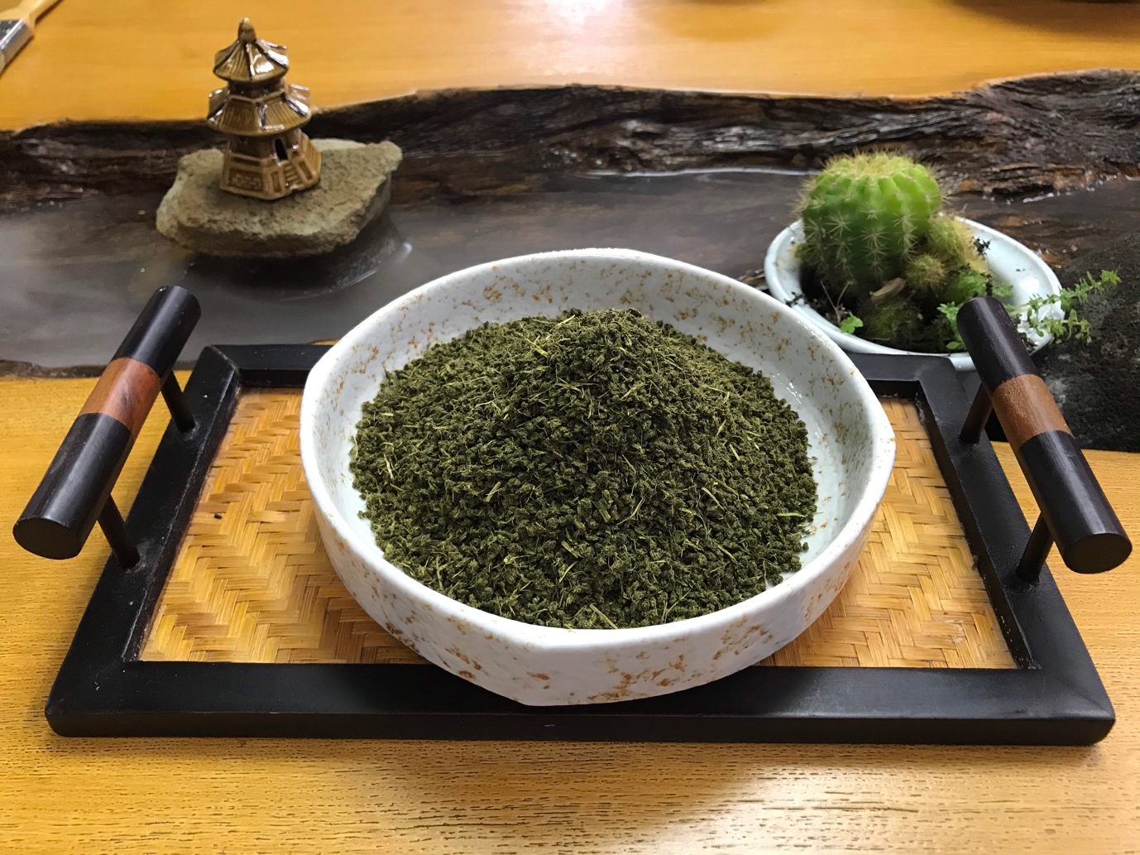

Trên thị trường Trà Thế giới hiện nay, cụm từ Trà đen CTC không còn là một thuật ngữ xa lạ nữa.

Trà đen CTC- Nguyên liệu phổ biến nhất thế giới

Bạn có biết: thế giới có hơn 3 tỷ người uống trà, thì 1 nửa lượng trà được tiêu thu đó là loại trà đen CTC. Chiếm trên 50% tổng sản lượng trà trên toàn thế giới, trà đen CTC là loại trà phổ biến nhất hiện nay. Có thể cái tên nghe hơi lạ tai nhưng thực ra nó cũng không quá xa lạ lắm đâu. Những ai trót ghiền món Hồng trà pha máy hẳn sẽ ngạc nhiên khi biết nguyên liệu trà máy đó chính là CTC đó!

Cái tên CTC bắt nguồn quy trình chế biến trà theo nguyên tắc: Crushing- Tearing- Curling (hoặc: cut, tear, curl). Ngoài cái tên CTC thường được giới chuyên gia trà sử dụng, các bạn còn có thể nghe thấy ở đâu đó một vài người gọi bằng cái tên khác:

Phường pháp chế biến Trà Đen CTC là gì? Phương pháp này đã được phát triển xung quanh sự bùng nổ trà túi lọc vào những năm 1950, để tạo thuận lợi cho sản xuất của lá trà cắt nhỏ hơn và thời gian xử lý nhanh hơn. Trong khi sản xuất bắt đầu và kết thúc trong cùng một thời gian với héo và khô, quá trình cán được bỏ qua trong phương pháp này và những chiếc lá đang thay vì băm nhỏ và tan vỡ trong một máy cắt.

Vậy sau hơn nửa thế kỷ tiêu thụ Trà Đen CTC, bạn có thấy bất ngờ với Trà Xanh CTC?

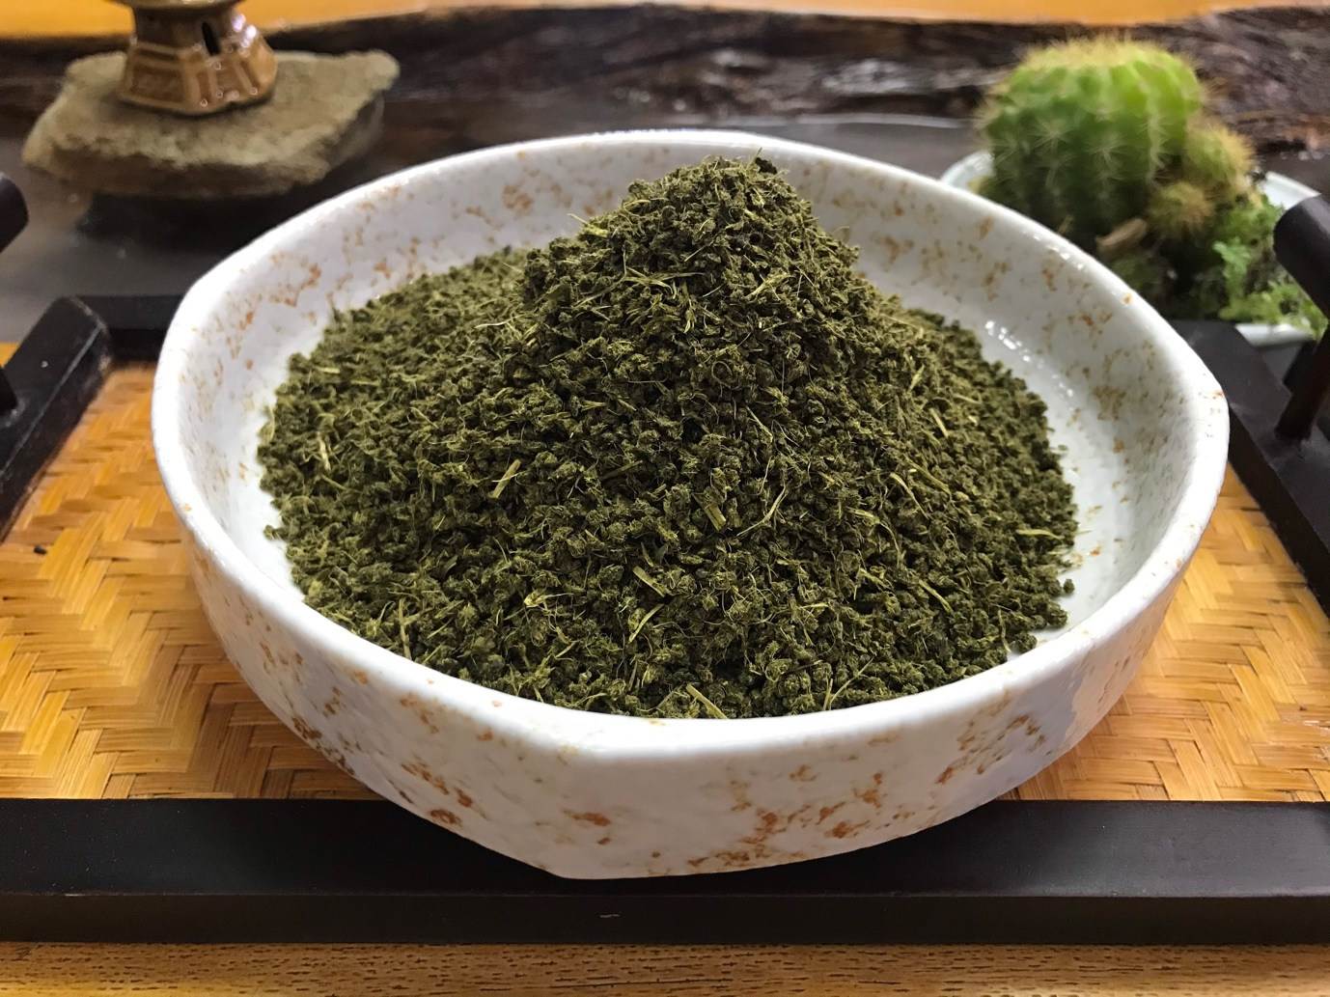

Trà Xanh CTC đc chế biến theo tiêu chuẩn Nhật. Trà xanh CTC được sản xuất theo quy trình tự động hoàn toàn, dùng công nghệ hấp để cắt quá trình lên men của búp trà tươi giúp giữ đc mùi vị trà xanh. Trà Xanh CTC có vị chát nhẹ, nước có màu xanh ánh vàng. Không làm ảnh hưởng đến màu nước trái cây. Hương trà xanh thơm bền.

Nguồn nguyên liệu được lấy từ những đồi chè xanh mướt của vùng Bảo Lộc.

Đây có thể là một bước tiến mới, mang Trà đến gần hơn với mọi người, phù hợp cho mọi lứa tuổi.